Фиалова Татьяна Васильевна,
учитель-логопед МБДОУ детского сада № 18 города Крымска муниципального образования Крымский район
Личный электронный адрес: tatijna_f@mail.ru
Телефон: 8(960)47-44-577
Конспект индивидуального логопедического занятия

Тема: Заучивание стихотворений посредством анимации
Коррекционно-развивающие задачи:
- Развивать артикуляционную моторику.
- Развивать грамматический строй речи, фонематический слух
- Учить подбирать рифму, запоминать стихи посредством анимации.
Коррекционно-воспитательные:
- Воспитать усидчивость и внимание при выполнении заданий
Оборудование и материал:
1) письмо от Буратино, картинки-путаницы;
2) разрезанные картинки;
3) презентация.
Ход занятия:
- Организационный момент.
В руках у учителя-логопеда письмо.
- Оля, сегодня в группу пришло письмо от Буратино. Как ты думаешь, что в нём? Как можно узнать? (прочитать).
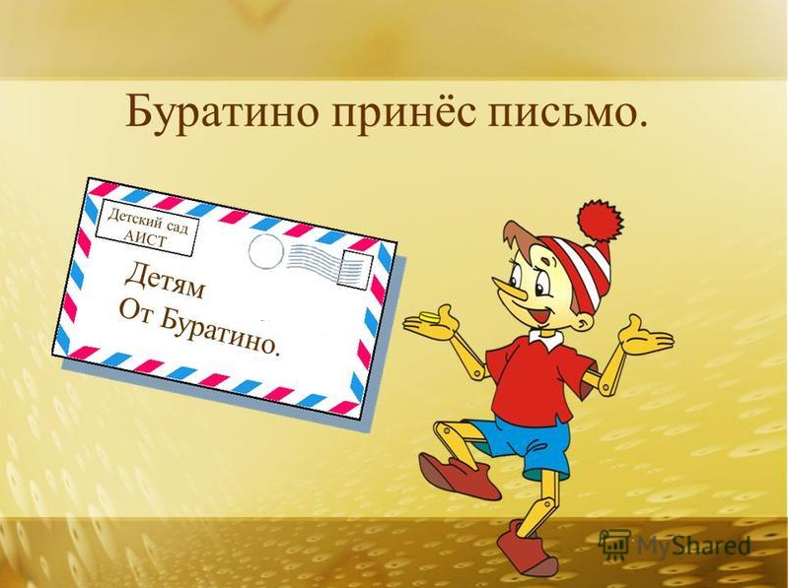
«Оля! Пишет тебе Буратино. Я стал поэтом и написал свой первый стих, а Мальвина говорит, что я всё перепутал и того, что сочинил, не бывает. Оля, помоги разобраться, я знаю, ты умная, значит подскажешь мне! С нетерпением жду ответа! Буратино»
- Ну, что, поможем Буратино? А вот и стихотворение с картинкой
Слайд № 2
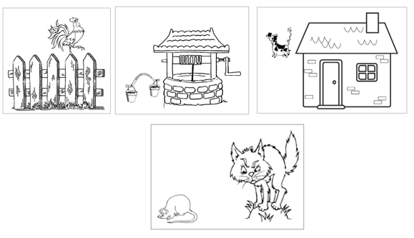
Наш забор на петухе
Кукарекал громко.
А колодец на цепи
К вёдрам шёл в потёмках.
Замычала наша дверь,
Заскрипел телёнок.
И на кошку из угла
Зарычал мышонок (Н.Новицкая)
- Оля, тебе понравилось стихотворение? (ответ). Почему? Всё ли верно? Что нужно изменить?
Прочтение стихотворение с исправлением, перестановка разрезных картинок (слайд № 3).
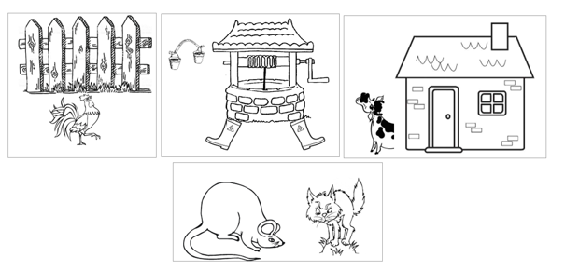
- Какой ответ напишем Буратино? (ответ). Предлагаю отправить изменённые картинки и стихотворение.
Повторяя правильные вариант ребенка, педагог читает новое письмо для Буратино и записывает его на лист бумаги.
- Отправим письмо обратно Буратино.
2. Речевая разминка
Слайд № 4
Но сначала разомнём наш язычок.
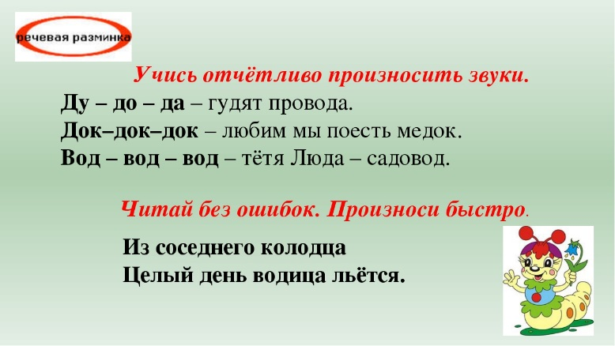
3. Подготовительная работа по заучиванию стихов
- Оля, а ты любишь учить стихи?
- Я раскрою тебе секрет, как легко запомнить стихотворение, хочешь?
Но сначала мы поиграем в игру «Доскажи словечко».
Слайд № 5
Рассмотри картинку.
- Кто изображен на картинке? Что делает девочка? Послушай начало стихотворения и добавь к нему пропущенное словечко.
Мы собирали васильки,
На головах у нас (венки)
Слайд № 6
- А теперь вместе со мной расскажи это стихотворение
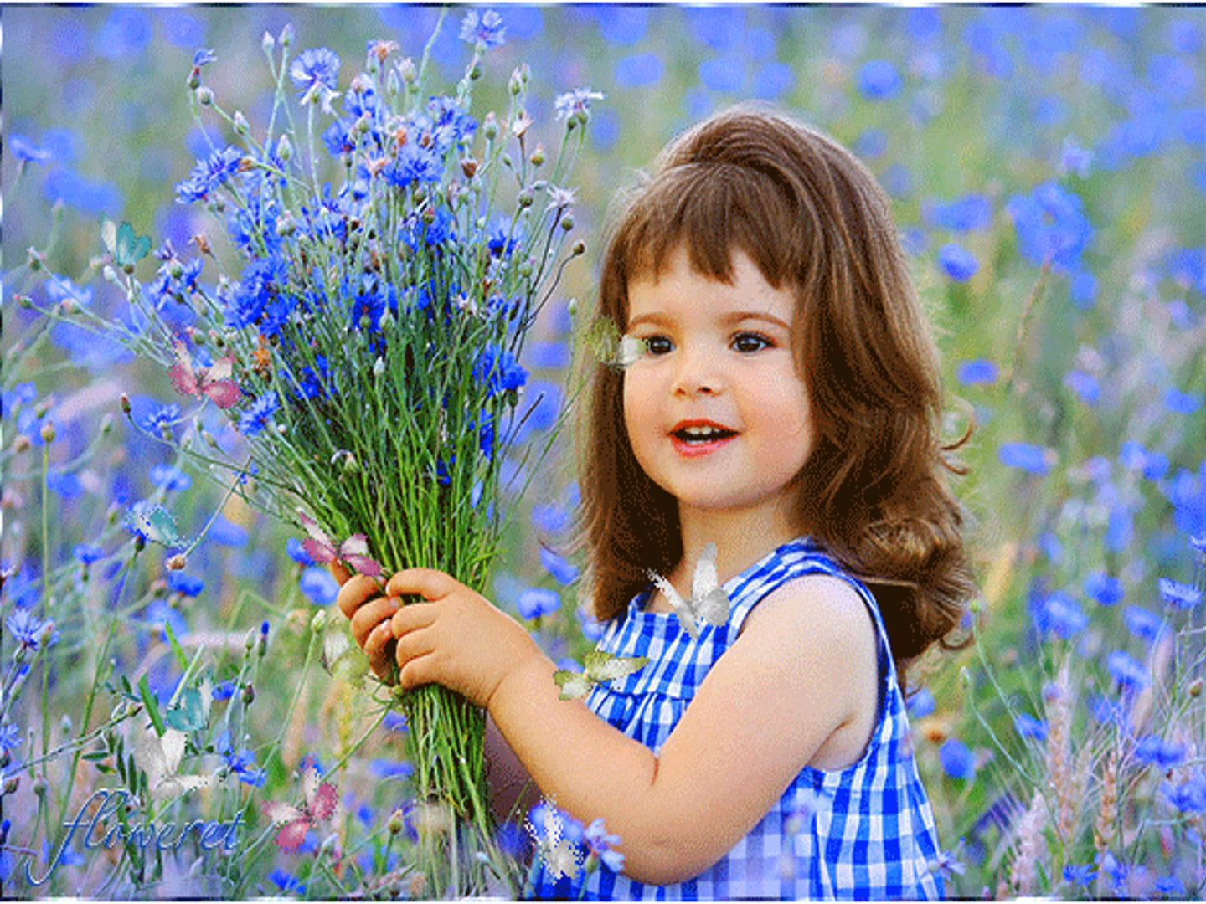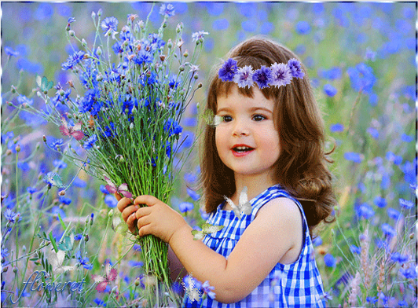
- Готова добавить словечко в следующее стихотворение?
Слайд № 7
- Рассмотри картинку. Где происходит действие? Кто герои? Что они делают? А теперь добавь словечко
Как – то утречком две мышки
Унесли у Пети (книжки)
Слайд № 8
- А теперь вместе со мной расскажи это стихотворение
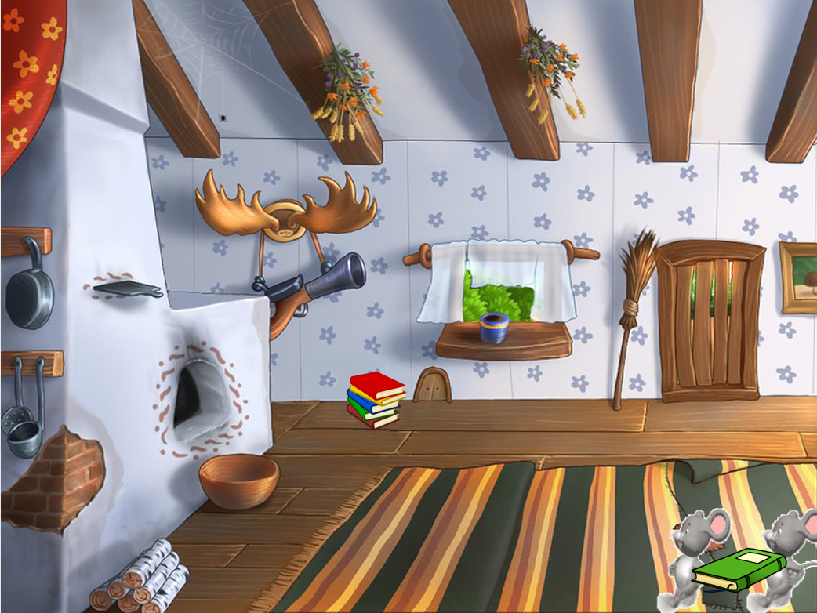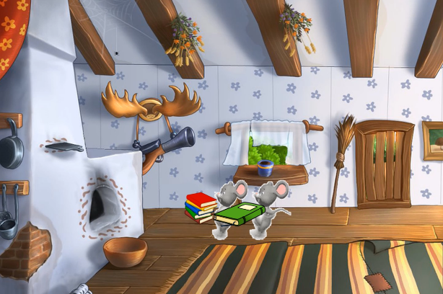
- Физминутка с мячом
Слайд № 9
Придумай рифму к словам
Сом - бак - ложка - мышка - …
5. Игра «Добавлялки»
- Умница! Итак, чтобы запомнить стихотворение, нам понадобится
1. Анимационная картинка, т.е. картинка с движущимися предметами;
2. Стихотворение.
Слайд № 10
- Итак, сначала предлагаю рассмотреть картинку и ответить на вопросы: где происходит действие? Кто герои? Что они делают?
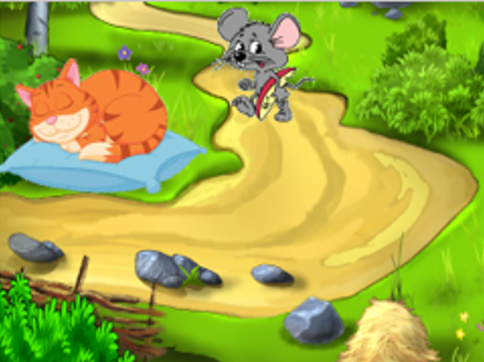
- Сейчас я прочитаю стихотворение, а ты послушай (прочтение стихотворения учителем-логопедом).
Я мышонок, пи-пи-пи.
Кошка Мурка, крепче спи.
В норку для ночного пира
Я несу кусочек сыра.
- Теперь я буду читать начало стихотворения, но без последних слов, а ты добавь. Как думаешь, справишься? Слушай и добавляй.
Я мышонок …(пи-пи-пи).
Кошка Мурка … (крепче спи).
В норку для ночного… (пира).
Я несу кусочек… (сыра).
- А теперь прочитаем стих уже с анимацией вместе.
Слайд № 11
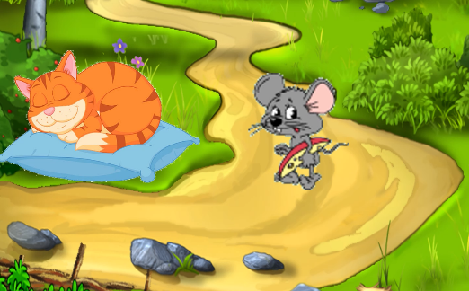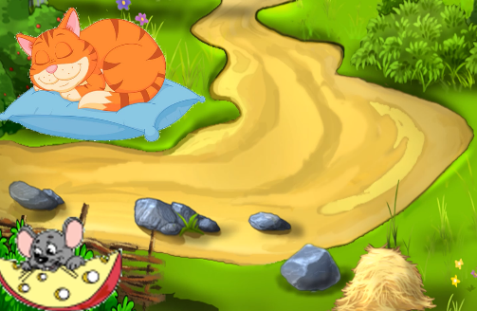
- У тебя хорошо получается, предлагаю разучить еще одно стихотворение. Ты готова?
- Перед вами картинка (слайд презентации).
Слайд № 12
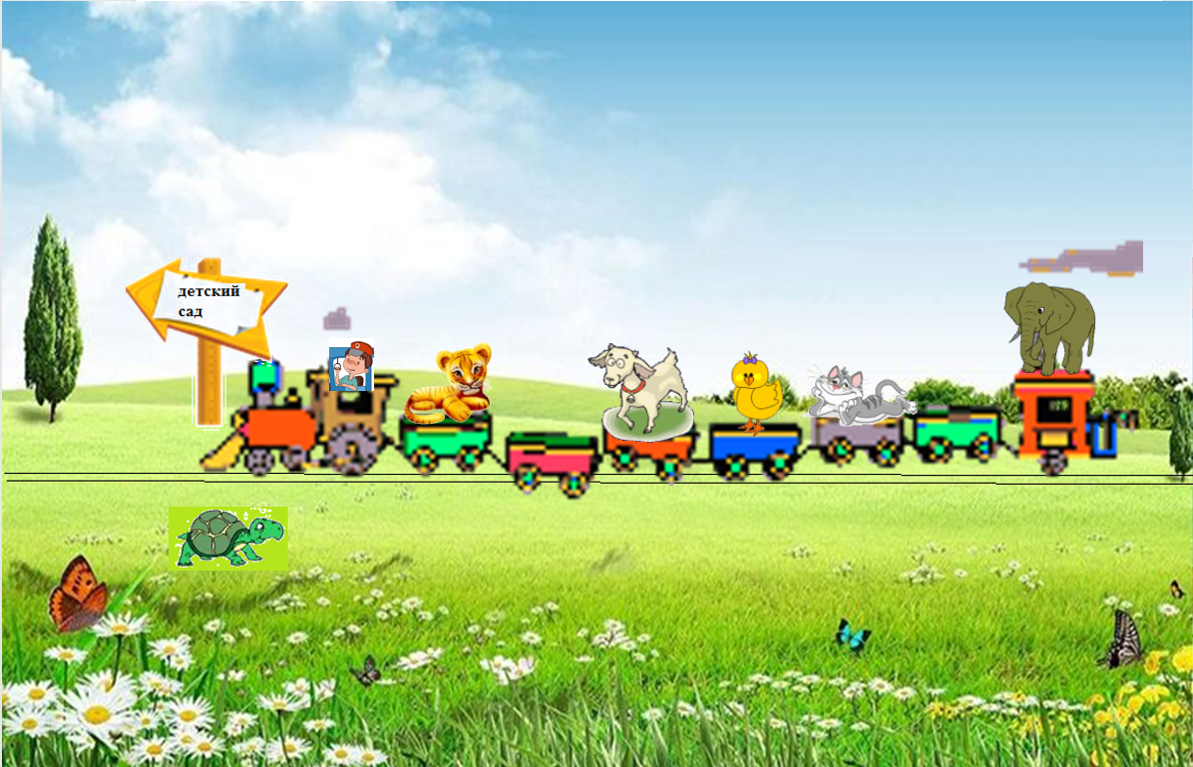
- Что изображено на картинке? (паровоз)
- Сколько вагонов везёт паровоз?
- Кто едет в паровозе? (в первом вагоне едет …)
- Как ты думаешь, куда паровоз везёт зверят?
- Хочешь узнать? Ответ ты узнаешь в стихотворении.
Первое прочтение текста стихотворения.
Паровоз: тук-тук.
Паровоз: друг-друг.
По утрам зверят
Возит в детский сад.
В детский сад – тигрёнка.
В детский сад – козлёнка.
В детский сад – пушистого жёлтого цыплёнка.
Машинист в фуражке
Сигналит черепашке:
- Ваш вагон сегодня пятый
С вами едет кот усатый.
А седьмой вагон
Занимает слон.
От стены и до стены –
Вот какой ширины.
Продолжение беседы.
- Куда паровоз везёт зверят? (правильно, в детский сад).
- Сейчас я ещё раз прочитаю стихотворение, ты слушай внимательно, в конце строки добавь недостающее словечко. Готова? (возможен показ недостающего слова)
Слайд № 13
Паровоз: … (тук-тук).
Паровоз: … (друг-друг).
По утрам …. (зверят)
Возит …(в детский сад).
В детский сад – … тигрёнка.
В детский сад – … козлёнка.
В детский сад – … пушистого жёлтого цыплёнка.
Машинист …. в фуражке
Сигналит … черепашке:
- Ваш вагон сегодня … пятый
С вами едет кот … усатый.
А седьмой …. вагон
Занимает …. слон.
От стены и до стены –
Вот какой … ширины.
Повторение вместе с взрослым стихотворения.
Закончить занятие следует прочтения стихотворения с опорой на презентацию. Возможен показ действий.
- Прослушайте ещё раз стих, повторяя за мной. Теперь попробуем вместе прочитать стих с анимацией. Получилось? (прочтение вместе с ребенком стихотворения)
6. Итог занятия.
- Тебе понравилось занятие? Что больше всего понравилось на занятии? Что было самым сложным?
- Ты поняла, как очень легко и быстро можно выучить стихотворение?
Мама скачает анимации на моём сайте.

